Лабораторная работа №1
Знакомство со средой разработки. Линейное программирование

Основные «горячие» клавиши для управления процессом выполнения программы в среде MS Visual Studio.
F5 – Запуск программы под отладчиком
Ctrl+F5 – Запуск программы без отладки (с задержкой отображаемых результатов)
F10 – Перейти к следующему оператору без входа в подпрограмму
F11 – Перейти к следующему оператору с заходом в подпрограмму
F9 – Поставить или убрать точку остановки для текущей строки
Shift+F5 – Остановить отладку
Ctrl+F10 – При отладке продолжить выполнение программы и прервать его, когда исполнение дойдет до текущей строки
Ctrl+\, Ctrl+E – Вывести список ошибок компиляции (или View -> Error List)

Типы данных в языке программирования С++:

int – целое 32-битное число со знаком;
float – вещественное число одинарной точности (рекомендация: старайтесь не использовать данный тип данных);
double – вещественное число двойной точности;
char – символьный тип (может рассматриваться как целое 8-битное число)
Модификаторы типов – short, long, signed, unsigned.

Объявление переменных

<тип> <список_идентификаторов_черз_запятую>;

Примеры:
int a, b; //Объявление двух переменных целочисленного типа
double area; //Объявление переменной вещественного типа
int c;

Основные операции:

Арифметические операции: +, -, *, /, % (получение остатка от деления), ++ (инкремент), -- (декремент).
Операции присваивая: =, +=, -=, *=, /= и т.п.

Примеры:
a = a + b; //Сложение переменных a и b с последующем сохранением (присвоением) результата переменной a;
a += b; //Тоже самое, записанное в сокращенной форме
c = a * a + (b + a) / 2.0; //Вычисление выражения и присвоение результата с
b--; //Декремент – уменьшение значения b на 1
с++; //Инкремент – увеличение значения с на 1

Задание 1. Изучение структуры программы на языке С++
Изучите пример работы программы, складывающей два целых числа. Обратите внимание, что части строк, начинающиеся с «//», не являются необходимой частью программы и представляют собой комментарии.
Числа хранятся в переменных a и b. Cначала они вводятся с клавиатуры, затем выполняется вычисление суммы и печать результата на экран.

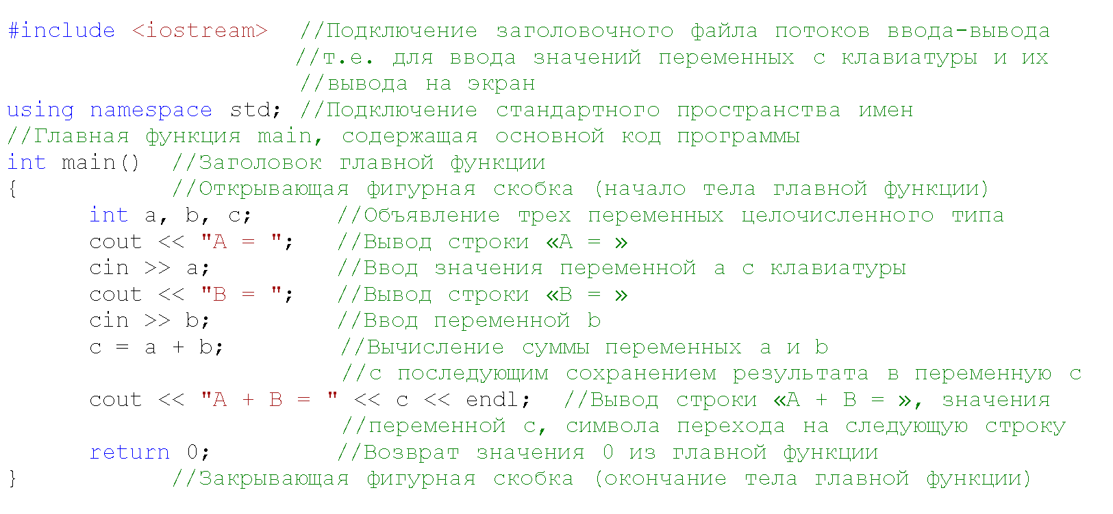

Наберите текст данной программы в среде разработки (без комментариев на русском языке), а затем запустите ее на выполнение:
- Скомпилируйте программу, например, с помощью команды в терминале:
g++ task1.cpp –o task1
в команде указываем используемый компилятор (g++), имя файла с кодом (task1.cpp), и имя выходного файла: параметр –o (output) и имя скомпилированного файла (task1.exe).
- Для запуска из командной строки необходимо выполнить команду:
./task1
Если в первом пункте не был указан необязательный параметр –o, то имя выходного файла по-умолчанию будет a.exe.
Для быстрого запуска можно воспользоваться графическими средствами компиляции и запуска (например, расширение Code Runner для VS Code или средой разработки VS Studio)
Протестируйте работу программы, вводя запрашиваемые значения и проверяя отображаемую сумму.
Если программа сразу не запускается, то внимательно проверьте правильность ее набора. Например, очень важно, что в конце каждого оператора стоит символ «;» (точка с запятой). Также читайте выводимые сообщения об ошибках, выдаваемые компилятором, и вносите необходимые правки в текст программы.

Задание 2. Задачи на вычисление простых выражений

Разработайте программу, согласно вашему варианту (номер варианта соответствует номеру в списке группы). Программа должна соответствовать требованиям, предъявляемым к разрабатываемому ПО: типы переменных выбираются в зависимости от входных данных; программа должна иметь пользовательский интерфейс; переменные объявляются в тех местах программного кода, где они необходимы; имена переменных должны быть осмысленными.

Пример. Напишите программу, вычисляющую длину диагонали прямоугольного параллелепипеда по трем его смежным ребрам.
Решение.
Анализ условия задачи позволяет нам определить входные и выходные данные программы, а также формулу для необходимых вычислений.
Входные данные программы: размеры трех смежных ребер $a$, $b$ и $c$. Заведем соответствующие переменные вещественного типа.
Выходные данные программы: значение переменной $d$ – размера диагонали (тоже вещественного типа).
Вычисление искомой длины диагонали будет производиться по формуле $d=\sqrt{a^{2}+b^{2}+c^{2}}$. Для вычисления квадратного корня из вещественного числа воспользуемся стандартной математической функцией sqrt(x). Она объявлена в заголовочном файле «math.h», поэтому необходимо его подключить в тексте программы, добавив строку:

#include <math.h>

Далее приведем полный текст программы, решающей данную задачу:

#include <iostream> //Подключение заголовочного файла потоков ввода-вывода
//т.е. для ввода значений переменных с клавиатуры и их
//вывода на экран
#include <math.h> //Подключение заголовочного файла для работы с
//математическими функциями
using namespace std; //Подключение стандартного пространства имен
//Главная функция main, содержащая основной код программы
int main() //Заголовок главной функции
{ //Открывающая фигурная скобка (начало тела главной функции)
double a, b, c; //Объявление трех переменных вещественного типа для
//хранения вводимых размеров трех измерений
//прямоугольного параллелепипеда
cout << "a = "; //Вывод строки «a = »
cin >> a; //Ввод значения переменной a с клавиатуры
cout << "b = "; //Вывод строки «b = »
cin >> b; //Ввод переменной b
cout << "c = "; //Вывод строки «c = »
cin >> c; //Ввод переменной c
double d = sqrt(a * a + b * b + c * c); //Вычисление длины диагонали и
//сохранение полученного значения в переменную d
cout << "d = " << d << endl; //Вывод строки «d = », значения
//переменной d, символа перехода на следующую строку
return 0; //Возврат значения 0 из главной функции
} //Закрывающая фигурная скобка (окончание тела главной функции)

Выполните данное задание по вариантам:

Вариант 1. Напишите программу, вычисляющую среднее арифметическое и среднее гармоническое трех введенных чисел.
Вариант 2. Напишите программу, осуществляющую перевод денежной суммы из рублей в доллары и евро по некоторому фиксированному курсу.
Вариант 3. Напишите программу, вычисляющую объем прямоугольного параллелепипеда по трем его смежным ребрам.
Вариант 4. Напишите программу, вычисляющую среднее арифметическое и среднее геометрическое двух введенных чисел.
Вариант 5. Напишите программу, которая находит гипотенузу и площадь прямоугольного треугольника по двум его катетам.
Вариант 6. Напишите программу, которая находит площадь трапеции по ее высоте и двум основаниям.
Вариант 7. Напишите программу, которая находит площадь поверхности прямоугольного параллелепипеда по трем его смежным ребрам.
Вариант 8. Напишите программу, которая находит площадь поверхности конуса по введенной высоте и радиусу основания.
Вариант 9. Напишите программу, которая находит объем конуса по введенной высоте и радиусу основания.
Вариант 10. Напишите программу, которая находит периметр и площадь круга по введенному диаметру.
Вариант 11. Напишите программу, которая находит объем и площадь поверхности шара по его радиусу.
Вариант 12. Напишите программу, которая находит объем цилиндра по его высоте и радиусу основания.
Вариант 13. Напишите программу, вычисляющую площадь и периметр треугольника, по трем сторонам.
Вариант 14. Напишите программу, вычисляющую площадь и периметр прямоугольника, по двум сторонам.
Вариант 15. Напишите программу, вычисляющую площадь и периметр ромба по двум его диагоналям.

Задание 3. Вычисление произведения цифр числа

Для введенного четырехзначного числа определите произведение его цифр.

Решение.
Для решения данной задачи нам понадобятся следующие операции над целыми числами языка программирования С++:
x / y – целочисленное деление целого числа x на целое число y (получение неполного частного от деления x на y);
x % y – операция получения остатка от деления целого числа x на целое число y.
Например, 10 / 3 равно 3, 8 / 2 равно 4, 3 / 7 равно 0, 10 % 3 равно 1, 8 % 2 равно 0, 3 % 7 равно 3.
Рассмотрим решение данной задачи на частном примере. Допустим, с клавиатуры было введено четырехзначное число x=1234.
Чтобы получить цифру e разряда единиц, нужно получить остаток от деления числа x на 10, т.е. вычислить следующее выражение:
e = x % 10;
В результате е будет равно 4. Для вычисления цифры d разряда десятков необходимо сначала нацело разделить x на 10 (1234 / 10 равно 123), а затем для получившегося значения вычислить остаток от деления на 10 ( (1234 / 10) % 10 равно 3). Т.о. для вычисления d необходимо записать следующее выражение:
d = (x / 10) % 10;
Аналогичным образом для вычисления цифры s разряда сотен необходимо сначала нацело разделить x на 100 (1234 / 10 равно 12), а затем получить остаток от деления на 10 ( (1234 / 100) % 10 равно 2). Выражение для s:
s = (x / 100) % 10;
Оставшийся разряд t тысяч вычисляется по формуле:
t = x / 1000;
В данном случае находить остаток от деления на 10 необязательно, т.к. в условии задачи, гарантируется, что x – четырехзначное число. Для нашего примера t будет равно 1.
Осталось вычислить произведение p полученных цифр по очевидной формуле:
p = e * d * s * t;
В результате для четырехзначного числа x=1234 мы получим ответ p=24.
Теперь, когда алгоритм решения задачи понятен, осталось дополнить его шагами ввода числа x с клавиатуры в начале и вывода значения p в конце программы, а затем реализовать в виде программы на С++.
Сделайте это самостоятельно.

Задание 4. Работа с цифрами целых чисел

Решите по вариантам:
Вариант 1. Напишите программу, которая меняет местами первую и последнюю цифры введенного трехзначного числа.
Вариант 2. Напишите программу, которая находит сумму цифр введенного трехзначного числа.
Вариант 3. Напишите программу, которая меняет местами цифры разрядов единиц и десятков трехзначного числа.
Вариант 4. Напишите программу, которая инвертирует введенное четырехзначное число (меняет порядок следования его цифр).
Вариант 5. Напишите программу, которая по введенному четырехзначному числу вычисляет двузначное число, получающееся зачеркиванием у исходного числа цифр разрядов десятков и сотен.
Вариант 6. Напишите программу, которая по введенному четырехзначному числу вычисляет двузначное число, получающееся зачеркиванием у исходного числа цифр разрядов единиц и тысяч.
Вариант 7. Напишите программу, которая у введенного четырехзначного числа меняет местами цифры разрядов десятков и сотен.
Вариант 8. Напишите программу, которая у введенного четырехзначного числа меняет местами цифры разрядов единиц и тысяч.
Вариант 9. Напишите программу, которая для введенного четырехзначного числа вычисляет разность между суммой цифр, стоящих на четных позициях, и суммой цифр, стоящих на нечетных позициях.
Вариант 10. Напишите программу, которая по введенному четырехзначному числу вычисляет число, получающееся вычеркиванием цифры разряда сотен с последующим ее прибавлением к получившемуся трехзначному числу.
Вариант 11. Напишите программу, которая по введенному четырехзначному числу вычисляет число, получающееся вычеркиванием цифры разряда десятков с последующим ее вычитанием из получившегося трехзначного числа.
Вариант 12. Напишите программу, которая по введенному четырехзначному числу вычисляет число, получающееся вычеркиванием цифры разряда сотен и единиц с последующим их прибавлением к получившемуся двузначному числу.
Вариант 13. Напишите программу, которая по введенному четырехзначному числу вычисляет число, получающееся вычеркиванием цифры разряда тысяч и десятков с последующим их вычитанием из получившегося двузначного числа.
Вариант 14. Напишите программу, которая по введенному четырехзначному числу вычисляет число, полученное сложение числа, образованного его первыми двумя цифрами и числа, образованного последними двумя цифрами.
Вариант 15. Напишите программу, которая по введенному четырехзначному числу вычисляет число, получающееся если переставить первую цифру в конец числа.

Задание 5 (доп.)
- Напишите программу, которая меняет значения двух переменных друг с другом, не используя при этом третью переменную.
- Напишите программу, которая по углу часовой стрелки определяет угол минутной стрелки.
- Напишите программу, возвращающую вторую цифру после запятой введенного вещественного числа.

Список контрольных вопросов

- Что такое переменная? Объявление целочисленных и вещественных переменных. Инициализация переменных.
- Что такое тип double и float? Какова их точность?
- Что такое тип int? Какой диапазон хранимых в нем чисел?
- Команды ввода и вывода данных в языке С++
- Целочисленное и вещественное деление в языке С++, остаток от деления, постфиксная и префиксная форма инкремента (декремента)
- Как с помощью математических операций получить цифры из числа?

